# 无人机协同竞技

## 一、参赛范围

1.参赛组别：小学组、初中组、高中组（含中职）。

2.参赛人数：2人/团队。

3.指导教师：1人（可空缺）。

4.每人限参加1个赛项、1支队伍。

## 二、竞赛主题

以“智能生活”为主题，引导学生利用现代物联网技术、遥控航模知识技能，设计组装符合竞赛要求的四轴无人机，视情设计组装抓取装置、传感器等附件。通过协同竞赛，锻炼提高思考能力、钻研能力、动手能力、协调能力，展示学校信息技术教育成果。

## 三、竞赛流程

1.报名：参赛选手按地方组委会规定的方式和时间进行报名，报名成功的选手有参加地方选拔赛的资格。

2.地方选拔：依据全国组委会给定名额，确定地方入围选手，并按规定时间报送全国组委会。

3.全国决赛：入围选手现场确定一、二、三等奖，入围但未能到达决赛现场参赛的选手视为弃权，不予评奖。

## 四、竞赛设备

1.赛前，裁判组对参赛设备集中审核。审核合格后张贴“合格”标识，允许参赛。赛中还将采取抽审、复审等方法审核。

2.参赛队伍可自备备用机。比赛“开始”口令下达5秒后，若无人机在起降区内未成功起飞，可更换备用机。飞离地面后，不得更换备用机。

3.起飞重量小于1.5kg（含搭载附件）。

4.被抓取“物资”规格、材质说明：

初、高中组：内直径为28cm的塑料空心圈，管直径为1.2cm，净重22g左右。竞赛现场所用“物资”随机放置，垂直于地面立在支架上。支架仅作支撑用，不需要一起抓取。

5.无人机必须使用姿态模式飞行，不能添加任何飞行辅助工具。

6.参赛人员在比赛过程中禁带手机等移动通讯设备。

## 五、竞赛场地

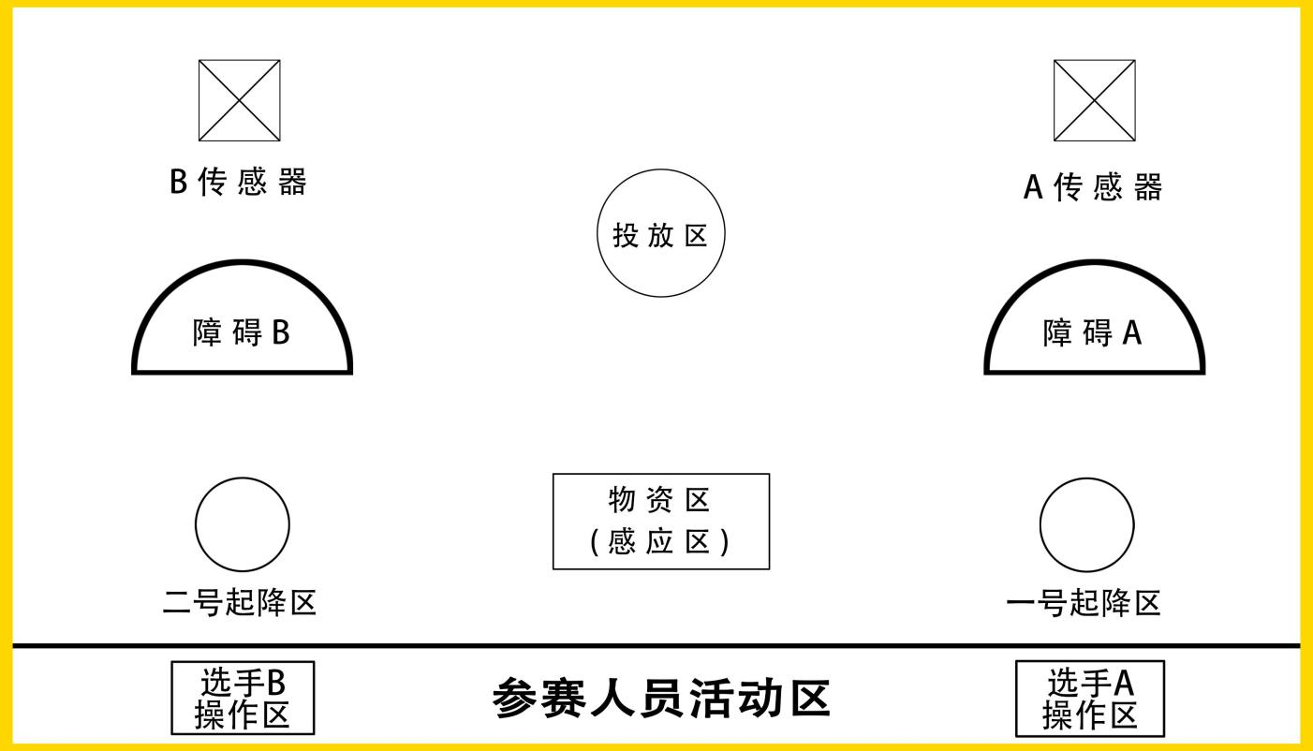

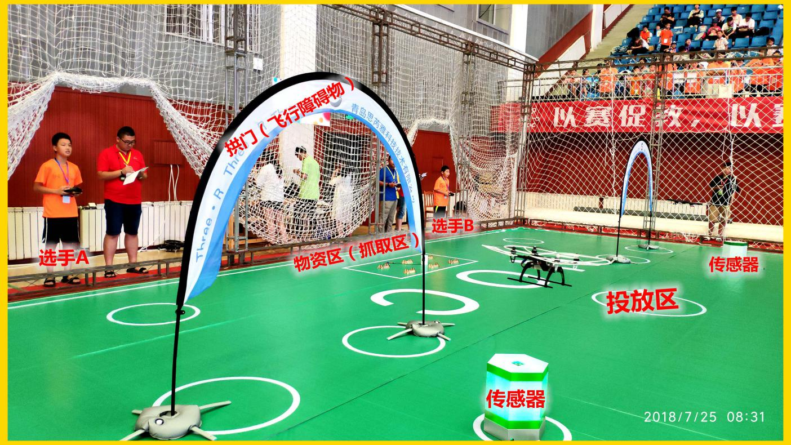

1.场地尺寸：

场地为14m×8m×4m的封闭区域（根据赛场情况视情调整）。

2.场地内各区域：

（1）1、2号起降区（直径70cm圆形）：无人机起飞和降落区域。

（2）物资区（感应区）（200cm×100cm长方形）：摆放被抓取“物资”，“物资”随机放置。

（3）投放区（直径160cm、高度50cm）：圆筒状，“物资”投放区域。

（4）参赛人员活动区：选手站立和裁判活动区域。

（5）障碍A（直径140cm半圆形）：在1号起降区与A传感器之间。

（6）障碍B（直径140cm半圆形）：在2号起降区与B传感器之间。

（7）传感器区域：放置传感器。

## 六、竞赛规则

小学组场地内，物资区为感应区，不设抓取任务，不摆放“物资”。

初中组、高中组设抓取任务，须抓取“物资”。

### （一）设备审核

比赛前40分钟审核设备，审核完成后张贴“合格”标识，不得更换，由选手自行保管，待赛上场。

### （二）竞赛任务

某地发生重大自然灾害，情况紧急。现场救援组指派2名无人机操作员（本赛项选手A、选手B），协同完成探测救援任务。其中，选手A负责探测寻找适合投放“物资”的地点，选手B负责将救援物资投放到指定地点。

**1.救援前无人机准备**

选手A自行设计、编程、安装无人机无线发射端，使其能发出“探寻信号”，可以点亮适合投放“物资”区域的A传感器。传感器灯亮，表示找寻到了适合的“物资”投放地点（投放区）。

选手B自行设计、编程、安装无人机抓取装置，可以抓取救援“物资”，投放到选手A探测后选定的地点（投放区）。

选手自行设计、编程、使用的参赛附件，根据规则相应加分。使用赛场提供的附件设备，不加分。

**2.选手A和B的无人机任务会师**

选手A和选手B在各自起降区内放置好无人机，听到裁判“比赛开始”口令后，操控各自的无人机起飞。起飞时间相差不能超过5秒，根据比赛规则相应加分。

选手A和选手B的无人机分别穿越障碍A、障碍B后，同时向物资区飞行。飞到物资区边缘后，选捷径返回，降落在各自的起降区内。降落时间相差不能超过5秒，根据比赛规则相应加分。

选手A和选手B的飞机同时降落后，才能执行各自后续任务。

**3.选手A任务**

（1）选手A无人机从1号起降区起飞，必须穿越障碍A。

选手A无人机不同的穿越姿态，可以为选手B争取到不同的抓取“物资”次数：对尾飞（无人机机尾面对选手）获得2次抓取机会，侧飞（无人机侧面面对选手）获得3次抓取机会，对头飞（无人机机头面对选手）获得4次抓取机会。选手B超过上述规定次数抓取更多“物资”，得分减半。

（2）选手A继续前行，点亮A传感器。

（3）选手A不限动作，原路返回，降落于1号起降区。也可以选择继续穿越障碍B，点亮B传感器，为选手B争取的抓取机会同上。点亮B传感器后，不限动作，原路返回，降落于1号起降区。

（4）选手A无人机安全降落到1号起降区或附近，报告“操作完毕”后，选手B方可起飞。

**4.选手B的任务**

（1）选手A报告“操作完毕”后，选手B操作无人机起飞，飞行至物资区。抓取“物资”后，投放至投放区内。

（2）选手B完成选手A争取的抓取次数后，不限动作，原路返回。

（3）选手B完成选手A争取的抓取次数后，亦可继续抓取、投放“物资”，分数均为10分/次。

（4）选手B安全降落在2号起降区或附近，报告“操作完毕”，或赛时到达5分钟时，裁判计时停止，宣布“比赛结束”。

### （三）竞赛时长

1.任务时间：5分钟/组别。

2.比赛期间不停表，选手可循环做任务。

3.赛时到达4分30秒时，裁判提示“剩余30秒”，便于选手规划比赛动作。

4.赛时到达5分钟时，裁判停止计时，宣布“比赛结束”。

5.比赛时间到，若选手还未回到起降区，裁判命令选手无人机降落，扣除10分。

### （四）注意事项

1.参赛人员须在指定区域内操控无人机比赛。

2.飞行高度不得超过4米。

3.无人机在运输物资过程中丢失“物资”后，可就近返回物资区，重新抓取物资。

4.无人机必须安装起落架。

5.比赛过程中，坠机后无法再次起飞，比赛结束，已完成任务有效。

6.飞行过程中，无人机上零部件脱落（“物资”除外），比赛结束，已完成任务有效。

### （五）取消比赛资格

1.参赛队伍检录时迟到10分钟及以上。

2.借用他人设备比赛。

3.参赛设备审核不合格（含抽审和复审）。

## 七、评分标准

1.比赛顺序：按赛前组委会随机抽取的顺序比赛。

2.分数：两名选手分数相加，为该队伍总分。

3.评分细则如下：

|  |  |
| --- | --- |
| **得分项** | **分值** |
| 5秒内**同时起飞/降落** | +10分 |
| 5秒内**未能同时起飞/降落** | 0分 |
| **穿越障碍** | +10分 |
| **点亮**传感器 | +10分 |
| 成功**抓取**物资 | +20分/次 |
| 成功**投放**物资 | +20分/次 |
| 额外成功**抓取**物资 | +10分/次 |
| 额外成功**投放**物资 | +10分/次 |
| 无人机超过**4米**限高 | -10分 |
| 无人机**失控**，拒不把遥控器交给现场技术人员 | -20分 |
| **无人机平稳降落**于起降区内 | +10分 |
| **无人机降落**于起降区外 | 0分 |
| **比赛时间到**，选手无人机未降落 | -10分 |
| **飞行姿态**稳定性 | 视情加1～10分 |
| 自主设计传感器**PCB电路板** | +20分 |
| 自主设计**传感器发射**端 | +20分 |
| 自主设计**传感器接收**端 | +20分 |
| 自主设计**触发开关且闪灯** | +20分 |
| 自主设计**抓取装置：物理抓取** | +10分 |
| 自主设计**抓取装置：遥控抓取** | +20分 |

## 八、相关说明

1.每位选手限参加一个赛项，严禁重复、虚假报名，一经发现或举报，将取消比赛资格。未在竞赛时间内参加比赛视为弃权。

2.本规则是实施裁判工作的依据，在竞赛过程中裁判有最终裁定权。凡是规则中没有说明的事项由裁判组决定。

3.授予赛项全国决赛各组别一等奖第一名“恩欧希教育信息化发明创新奖”。